SURAT PERNYATAAN

Yang bertanda tangan di bawah ini:

Nama | : | Muhammad Avesina
NIM | : | 16030244033
Prodi | : | S1 Biologi
Alamat email aktif | : | Avesina060598@gmail.com
Nomor HP aktif | : | 082142076156
Judul Artikel | : | Efektivitas Ekstrak Metanol Kulit Batang Sonneratia alba sebagai Biopestisida Pengendali Spodoptera litura pada Tanaman Sawi Caisim (Brassica juncea L.)

Dengan ini menyatakan secara sungguh-sungguh akan melanjutkan proses perbaikan editing artikel saya sesuai standar LenteraBio hingga selesai, sebagai konsekuensi saya telah menerima surat keterangan jurnal untuk pengurusan SPK.

Demikian surat pernyataan ini saya buat secara sungguh-sungguh dengan penuh rasa tanggung jawab.

Mengetahui,  Pembimbing 2,  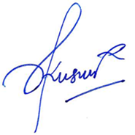  Sari Kusuma Dewi, S.Si., M.Si.  NIP 198305052015042001 | Surabaya, 4 November 2020  Yang menyatakan,  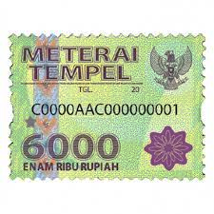  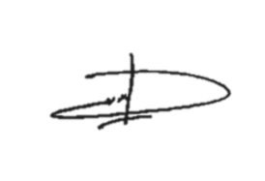  Muhammad Avesina  NIM 16030244033
Menyetujui,  Kaprodi,  Dr. Nur Ducha, M.Si.  NIP 197007191997022001 | Mengetahui,  Pembimbing 1,  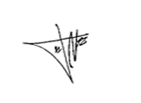  Dr. Yuliani, M.Si.  NIP 196807211993032002

